Игровые приёмы для развития внимания и памяти у дошкольников

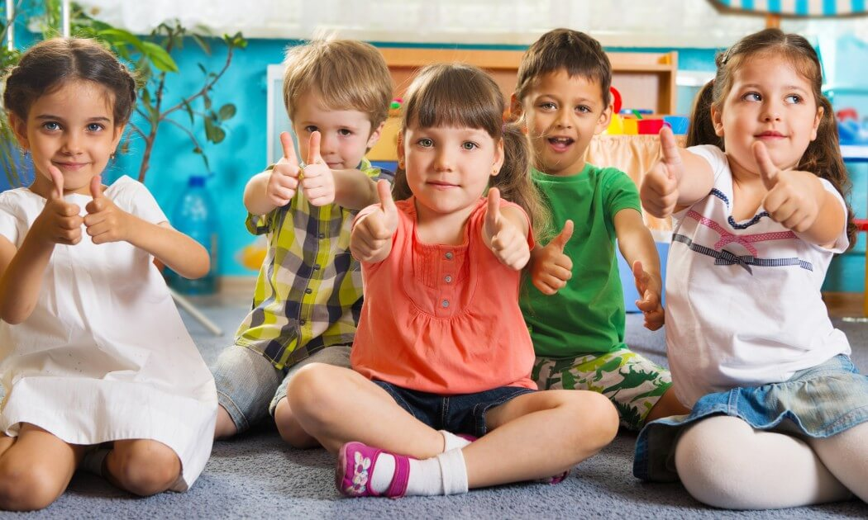
Часто родители тревожатся, что у ребёнка плохо развиты внимание и память. Как развивать внимание, память? Многие родители задают этот вопрос. Что же такое внимание? Для чего оно нужно? Внимание бывает сосредоточенным и рассеянным. Если у ребёнка сосредоточенное внимание, то он будет успешным в школьном обучении. Внимание необходимо нам в жизни, когда мы общаемся с людьми, а на нашем общении построена вся жизнь. Поэтому детей необходимо научить сосредоточенному вниманию, чтобы они были успешны и в жизни, и в учёбе.
Что мы знаем о памяти? Наличие памяти даёт возможность воспринимать, обрабатывать, сохранять и воспроизводить информацию. Если на одном из этих этапов случается сбой, то у ребёнка могут появиться трудности в усвоении знаний.
Память бывает произвольная и непроизвольная. Произвольное запоминание требует определённых усилий и напряжения. Когда при запоминании не нужно прилагать усилия, мы говорим о памяти непроизвольной. Как правило, если информация вызывает интерес у человека, то он запоминает её быстро и прочно. Из этого делаем вывод: чтобы материал хорошо запоминался, он должен быть ярким и увлекательным. Именно такой материал и нужно использовать при работе с дошколятами.
Думаю, все замечали, что память у детишек своеобразна. Например, какие-то фразы мультяшных героев, рекламные слоганы, да и что скрывать, неприличные слова просто сами «прилипают» к малышу. Дело в том, что эта информация каким-то образом произвела на ребёнка впечатление, тем самым запустила непроизвольное запоминание.
Ознакомьтесь с некоторыми играми, способствующими развитию внимания и памяти:
«Нос, пол, потолок» (развивает слуховое внимание)
Это веселая игра с простыми правилами. Водящий (обычно это взрослый или ребенок постарше) говорит слово «нос», «пол» или «потолок» и при этом показывает пальцем неправильно: например, на слово «потолок» показывает на свой нос. Т.е. водящий сбивает, а игроки должны показывать названный предмет правильно. В эту игру можно поиграть пока дети собираются. Она сразу вовлекает в процесс, вызывает много смеха, а только что пришедшему ребенку легко объяснить правила.
«Узоры» (развивает зрительную произвольную память).
Предлагаем малышу рассмотреть в течение 1 минуты картинку с изображённым на ней узором. Потом узор убираем и просим, чтобы ребёнок нарисовал такой же по памяти.
«Что в коробке?» (развивает объём слуховой памяти)
Взрослый начинает игру фразой: «Я кладу в коробку огурцы», ребёнок повторяет фразу и добавляет свое слово: «Я кладу в коробку огурцы, морковь». Так добавляем по одному слову, пока ребёнок уже не сможет воспроизвести весь словесный ряд. Интересней будет, если играть будут несколько ребят.
«Чьё место?» (развивает целенаправленное запоминание)
10 игрушек выставляем перед ребёнком в один рядок. Взрослый предлагает обратить внимание на то, как расположены игрушки. Дальше малыш должен отвернуться, а взрослый в это время меняет местами игрушки. После этого ребёнок должен повернуться и поставить игрушки так, как они стояли раньше.
«Что появилось?» (развивает зрительную память и внимание).
Раскладываем несколько картинок, предлагаем ребёнку назвать, что на них изображено. Затем просим малыша отвернуться и добавляем 1-2 картинки. Задача ребёнка — определить и сказать, какая картинка появилась.

«Что пропало?» (развивает зрительную память и внимание).
Эта игра похожа на предыдущую. Но здесь взрослый, наоборот, убирает 1-2 картинки. Задача малыша — вспомнить и сказать, какой картинки не хватает.

«Повторялки» (развивает память и внимание)
Взрослый выкладывает произвольный узор или фигуру из 6 спичек, затем в течение 4-5 секунд показывает её ребёнку.
Игра является наиболее благоприятным условием для развития внимания и памяти детей-дошкольников.

«Опиши предмет» (развивает произвольную и зрительную память)
Перед ребенком разложены 5-6 предметов. Он внимательно рассматривает их. Затем отворачивается и дает описание предметов (описание возможно по схеме: цвет, форма, материал)

Список использованной литературы:
1.Белых В. А. Полный курс развития дошкольника. Внимание, память, мышление. - Ростов-на-Дону: Феникс, 2015. - 64 с.
2.Терентьева Н. Память и внимание. - М.: Стрекоза, 2011. - 32 с.

Материал подготовила Колесникова Ольга Николаевна, учитель-логопед Гуcевского структурного подразделения ОЦДиК

